  - 简 介
YT-N-135 MIT式耐折度仪是我公司按国家标准GB/T 457(纸和纸板的耐折度的测定)研究开发的一种新型仪器。仪器具有标准中包含的各项参数测试、转换、调节、显示、记忆、打印，具有数据处理功能，可直接得出各项数据的统计结果。仪器结构紧凑、体积小、重量轻、功能全、卧台式放置、操作方便、性能稳定，适用于各种纸和纸板耐折度的测定。
仪器可实时显示双折次数，实验完毕后，记录折断时的次数，按“次数/对数”键，显示相应的对数值，按“统计”键，显示标准偏差和变异系数。按“打印”键，可打印出统计报告。
  - 标准依据
本仪器参数、功能符合国家标准：
GB/T457纸和纸板耐折度的测定(MIT耐折度仪法)
Paper and board——Determination of folding endurance（MIT tester）

  - 主要技术性能
- 测量范围：0~99999次
- 折叠角度135±2°，折叠速度175±10次/min
- 折叠头宽度为19±1mm，折口半径0.38±0.02mm
- 弹簧张力 4.91~14.72N,每加9.81的张力，弹簧压缩至少17mm
- 折叠口夹缝的距离为0.25，0.50，0.75，1.00mm。（四档）
- 折叠夹头旋转偏心引起的张力变化不大于0.343N。

  - 仪器构造

本仪器为光机电一体化结构。
机械部分包括电机转动部分和张力结构部分。在机械传动部分方面是通过电机带动曲柄滑块机构实现齿条的来回平动，再通过齿轮齿条的传动来带动折叠夹头的来回135°转动。此传动机构传动比较平稳，经过多年的实践检验，是比较可靠的传动方式。张力机构通过下压张力杆使张开弹簧产生变形，形成的弹簧力对被测纸样施力。(被测纸样所受力的大小由弹簧所产生的形变调节。)
仪器通过光电电路的检测能对被测纸样的双折次数进行计算，并能使电机在试样测试完毕后自动停止。同时，仪器还通过光电电路的检测实现折叠夹头的自动归位。
电器部分除了参数设定、测量显示外，还根据光电电路的检测对整机进行动作控制。此外，能够统计同组多个试样的实验数据：最大值、最小值、平均值和变异系数，并能将这些统计数据进行打印。

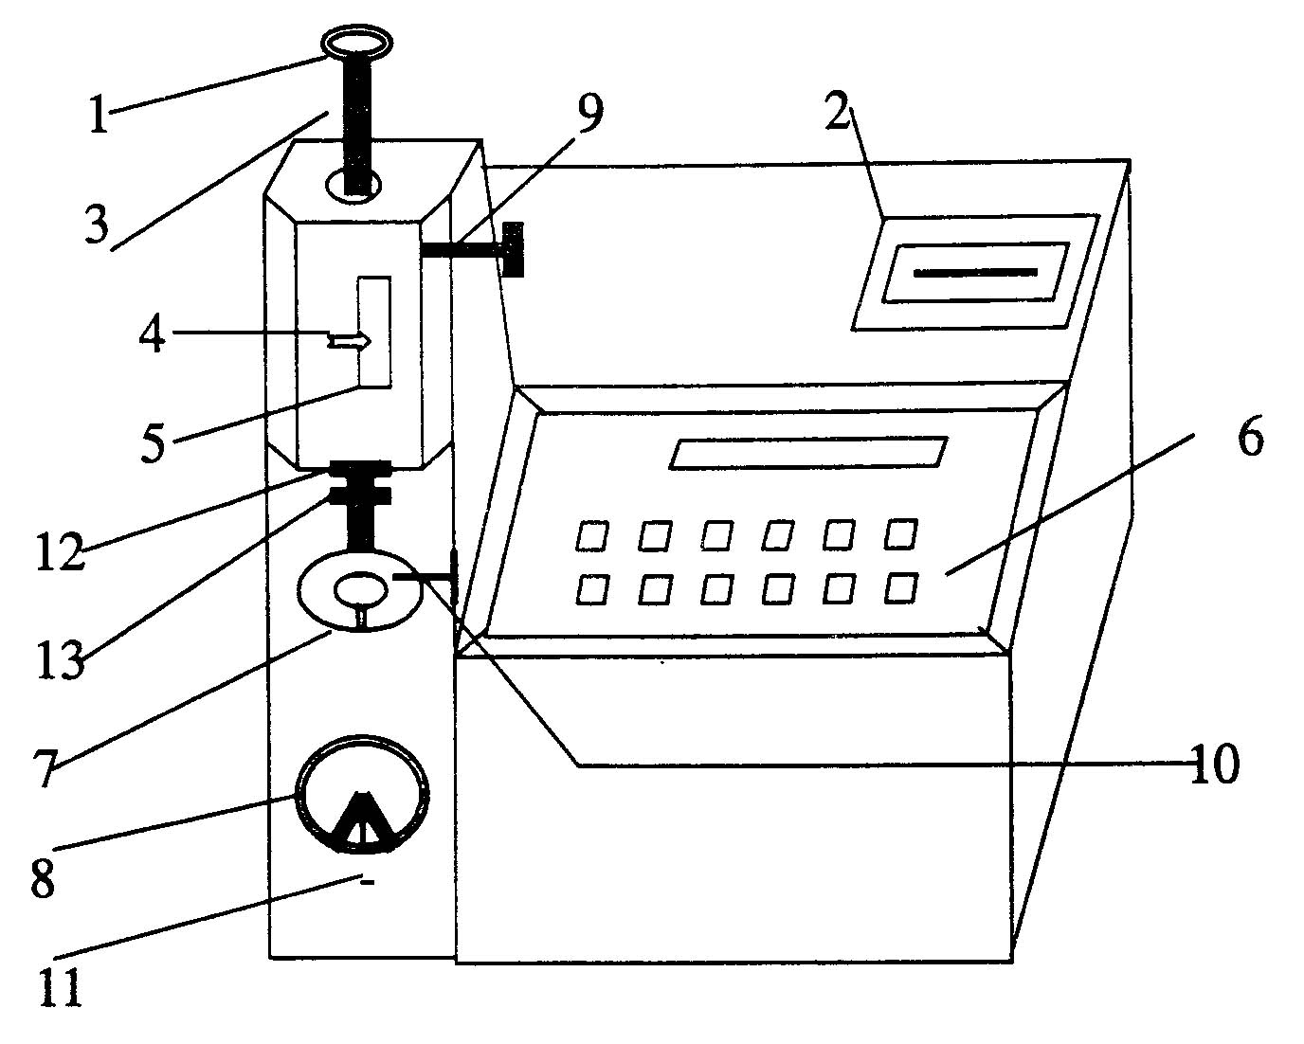
仪器外观图
1、张力托2、打印机口3、张力杆4、张力指针5、力值标签6、控制箱面板 7、张力夹头8、折叠夹头9、张力杆紧固螺钉10、张力夹头旋钮11、折叠夹头旋钮12、锁紧旋钮 13、调节旋钮

五 、安置
1.仪器应安放在坚固平稳的水平台面上。
2.将仪器电源插入仪器左后下部的电源插座，以便为仪器供电。

六、面板说明
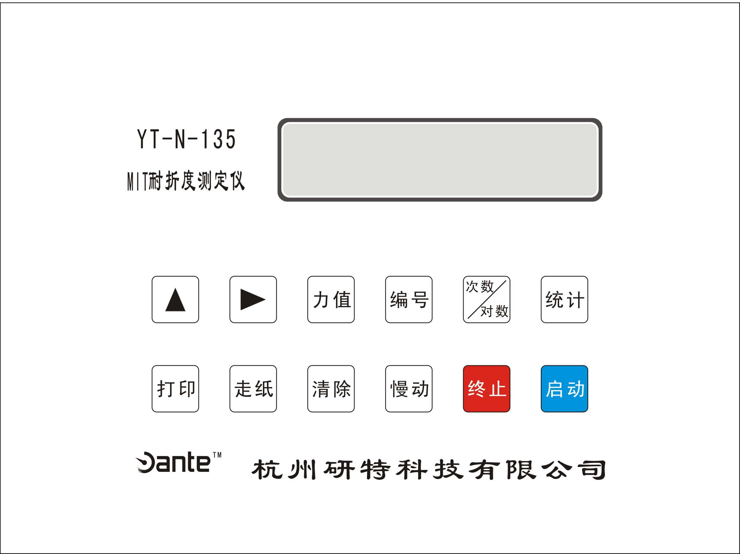
1、▲键 0-9调数用，浏览已经测量的数据
2、►键 数字移动用
3、力值键 显示所需的弹簧张力
4、编号键 对试样编号
5、次数/对数键 次数与对数转换
6、统计键 显示参数的统计结果
7、打印键 用于打印数据
8、走纸键 用于引出打印纸
9、清除键 用于清除单次测定数据,或所有测量值(连续按两次键)
10、慢动键 使折叠夹头处于慢动状态
11、终止键 使折叠夹头处于停止
12、启动键 使折叠夹头处于折叠状态
七、操作方法
（一）开机
1.按通仪器罩壳顶部的电源开关，仪器通电后预热若干分钟。
2.通电后显示窗显示“N-135”.
3.几秒后，折叠夹头将自动对中归位。
(二)设定参数
如试样设定已同你所需，则不必进行此项步骤，而直接进入第
(三)步骤作。
按“力值”键，显示仪器出厂时的力值“F 09.81”,“1”在闪
动，如需改变力值可按“▲”“►”键进行。
例如：力值为14.72N,按“力值”键，窗口显示“F 09.81”,“1”
在闪动，①按“▲”键，“1”变“2”即可;②然后按“►”键，闪动的数字移动到“8”，再按“▲”键，将“8”变成“7”;③按“►”键，闪动的数字移动到“9”,在按“▲”键，将“9”变成“4”;④按“►”键，闪动的数字移动到“0”，再按“▲”键，将“0”变成“1”;⑤最后按“力值”键，设定完成。 三档的刻度标尺
图见下图
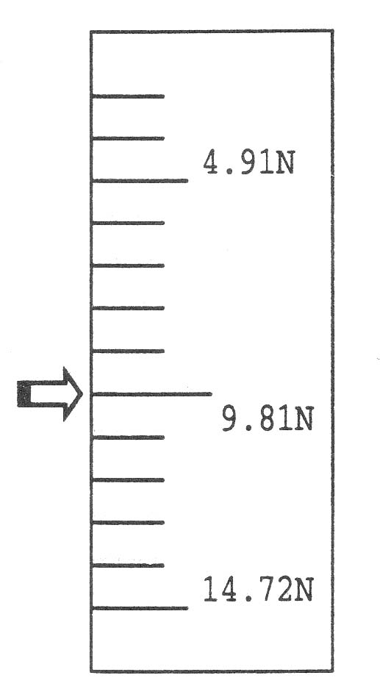
（三）夹试样
按下张力拖，使张力杆上的张力指针指示9.81N,旋紧张力杆紧固旋钮，将试样张力夹于与折叠夹头之间，先固定张力夹头，再固定折叠夹头，夹试样时要求张紧并且不能扭曲。之后将张力杆紧固旋钮旋松。
（四）测定试样
按“启动”键，折叠夹头自动进行折叠，直到折断为止。在折叠时，窗口实时显示折叠次数，折断后，现实最后的折叠次数。
- 按“次数/对数”键，可显示L X.XX.（即为以10为底双折次数对数值）
- 按“编号”键，则可对试样批次进行编号，试样可按批次打印也可按单次打印。
- 按“统计”键，可显示该试样的平均值（提示符次数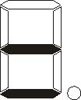或对数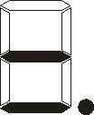）、最大值（提示符次数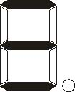或对数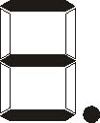）、最小值（提示符次数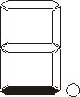或对数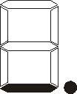）、标准偏差（提示符次数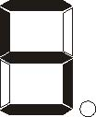或对数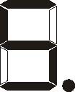）及变异系数（提示符次数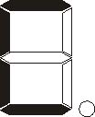或对数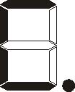）。
（五）清除
如本次折叠不满足要求，可按“清除”键，本次数据不记入统计原始数据，该次测试数据作废。
清除已经测量的任意一次数据，可▲键浏览到不需要的一次测量数据,再按清除键。
清除所有测量值，连续按清除键2次，则所有测量值已都删除。
（六）打印
拉伸完一组试样后，如需打印该组试样的各项参数，在按“统计”、“打印”键后，即可打印出设定值：弹簧张力;测算值：试样个数及个参数的平均值、最大值、标准偏差及变异系数。
打印格式如下:
***YT-N-135 MIT***
Humi： ----------湿度
Force： 9.81N ----------标准弹簧张力
Batch： X ----------试样批次号
No. N LgN -----------试样号、折断次数、对数折叠次数
0 xx x.xx --------0号试样号、折断次数、对数折叠次数
1 xx x.xx --------1号试样号、折断次数、对数折叠次数
2 xx x.xx --------2号试样号、折断次数、对数折叠次数
Total：X samples
Av: xx x.xx --------试样折叠次数、对数折叠次数的平均值
Max：xx x.xx --------试样折叠次数、对数折叠次数的最大值
Min：xx x.xx --------试样折叠次数、对数折叠次数的最小值
S: x.xx x.xx ------试样折叠次数、对数折叠次数的标准偏差
C: x.xx x.xx ------试样折叠次数、对数折叠次数的变异系数
Date: -------日期
Tester: --------测试人
注：在单次打印报告中，s与c的数据则不显示。
（七）关机
按断电源开关，所以显示熄灭，设定的数据保存。

八、校准与使用维护
（一）校准（必要时进行）
将所配给用户的砝码放在张力托上，（小的为4.91N，大的为9.81N）看张力指针是否指在对应刻度上，如有偏差，可用调节旋钮调节，使指针对应标准刻度线，而后再将锁紧旋钮顺时针锁紧。（调节旋钮与锁紧旋钮的位置见仪器外观图）
（二）维护
1、保持仪器清洁，随时清除黏附在夹头导槽内的纸屑和仪器表面的灰尘。
2注意保护夹头的夹紧面，夹紧面上不应有异物灰尘，试验完毕后将两夹头面合拢，防止灰尘异物落入。
九、成套一览
1、YT-N-135 MIT式耐折度仪 一台
2、电源线 一根
3、打印纸 四卷
4、大砝码 一个
5、小砝码 一个
6、折叠夹头 三只
7、产品合格证 一份
8、使用说明书 一份
9、保修卡 一份

